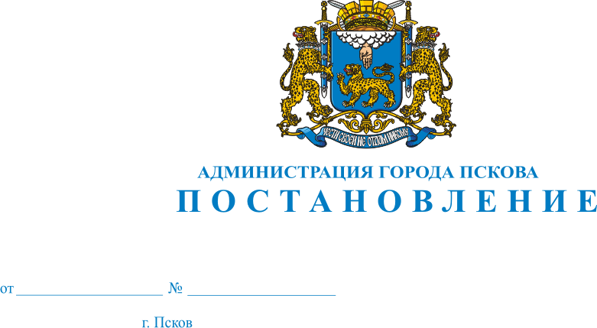
1606
01.11.2021

О внесении изменения в постановление Администрации города Пскова от 21.04.2010 № 810 «Об утверждении схем размещения нестационарных торговых объектов сезонного характера на территории города Пскова»

В целях создания условий для обеспечения жителей городского округа услугами общественного питания, торговли и бытового обслуживания, руководствуясь статьями 32 и 34 Устава муниципального образования «Город Псков», Администрация города Пскова

ПОСТАНОВЛЯЕТ:
1. Внести в постановление Администрации города Пскова от 21.04.2010 № 810 «Об утверждении схем размещения нестационарных торговых объектов сезонного характера на территории города Пскова» следующее изменение:
1) приложение 12 «Схема размещения летних кафе и террас на прилегающих территориях к стационарным торговым предприятиям общественного питания на территории города Пскова» дополнить строкой 35 следующего содержания:

«
№ п/п | Адрес (местоположение) | Площадь объекта | Вид объекта | Количество объектов | Предназначение для использования объекта | Специализация объекта | Период размещения
35 | ул. Ленина, д.5  (на прилегающей территории к кафе «Два пекаря») | 4,0 кв. м | установка столиков | 1 | услуги торговли | общественное питание | 01.04 - 01.11
».
2. Настоящее постановление вступает в силу с момента его официального опубликования.
3. Настоящее постановление опубликовать в газете «Псковские новости» и разместить на официальном сайте муниципального образования «Город Псков» в сети «Интернет».
4. Контроль за исполнением настоящего постановления возложить на заместителя Главы Администрации города Пскова П.В. Волкова.

И.п. Главы Администрации
города Пскова Б.А. Елкин

